- Wyścig kolarski Tour de Pologne
2013.07.17. 17:59
30 lipca 2013 roku do obiegu wchodzą dwa znaczki pocztowe, na których przedstawiono:
  - na pierwszym, o wartości 1,60 zł - kolarza,
  - na drugim, o wartości 4,60 zł - kolarzy.
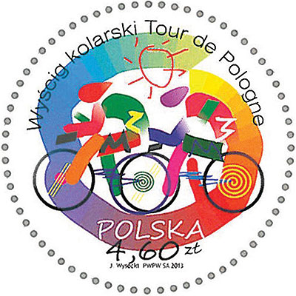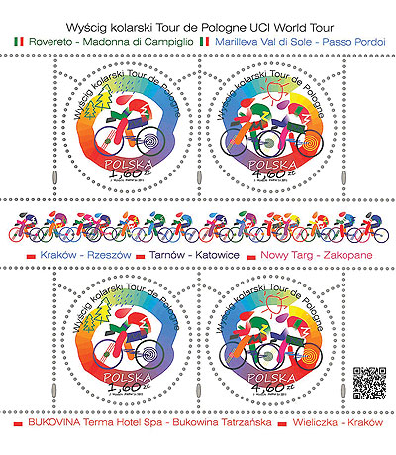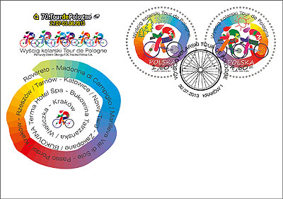

Podstawowe dane emisji:
autor projektu: | Janusz Wysocki
ilość znaczków: | 2
wartość: | 1,60 zł, 4,60 zł
nakład: | po 300.000 sztuk każdej wartości
technika druku: | offset
format znaczka: | koło o średnicy 40 mm
papier: | fluorescencyjny
arkusze sprzedażne: | 4 szt. znaczków
data obiegu: | 30 lipca 2013 roku

